İllerimizin Özelliklerini Tanıyalım
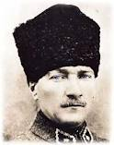
Sevgili çocuklar; aşağıdaki bulmacamızda bazı illerimizin tanınan, meşhur özellikleri verilmiştir. Sizden istediğim bu özelliklerin hangi illere ait olduklarını bulmanız…
1- Ülkemizin tatil şehriyim. 2- Kaymağım ve sucuğumla tanır herkes beni.
3- Elmamın tadına diyecek yoktur. 4- Ülkemizin başkentiyim.
5- Uludağ’a kayak yapmaya gelirler. 6- Leblebinin diyarıyım.
7- Pamukkale travertenlerini görmek için benim şehrime gelirsiniz.
8- Soğuk ve kar denince ilk akla ben gelirim. 9- Meşhurdur baklavam, yoktur yemeyen.
10-Ülkemin en gözde şehriyim, nüfusu en fazla olanı da benim. Osmanlı Devleti’nin de başkentiydim
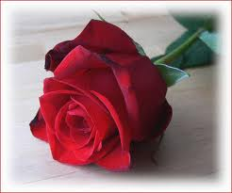
11- Sarımsaktır adım, bu şehrin en kokulu tadıyım.
12- Pastırma derler benim şehrimin en güzel lezzetine.
13- Mevlana denince akla benim şehrim gelir, her yıl binlerce turist ziyaretime gelir.
14- Yetişir her yerde kayısı ama benim şehrimde ayrıdır tadı.
15- Mesir macunu derler şekerlememe, birde tarzanımız vardır ama sakın gülme.
16- Peri bacalarını duyarsın her yerde, nerde olduğunu bilirsin sende.
17- Fındığın diyarıyım, enerji depolarım.
18- Karadeniz şehriyim, horon teperim, kolbastı oynarım, ama en çok tanınır Sümela Manastırım.
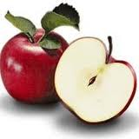
19- Isıtırım sizleri battaniyelerimle, en güzelini ben yaparım ellerimle.
20- Bir karpuzum olur, dillere destan! 21- Güller diyarı desem hemen tanırsın beni.
22-Pamuğun yurduyum. 23- Selimiye Camisi benim şehrimdedir.
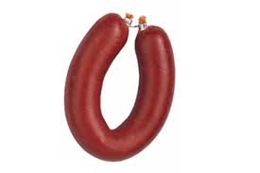
24- Çayın vatanıyım.
5
24
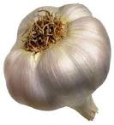
4
7
22
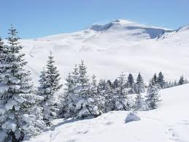

18
16
23
1
6
10
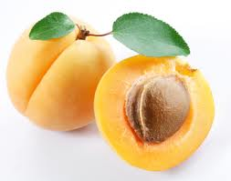
14

3
8
12

9
17
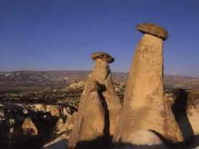
21

13
19
11
20
2

15

